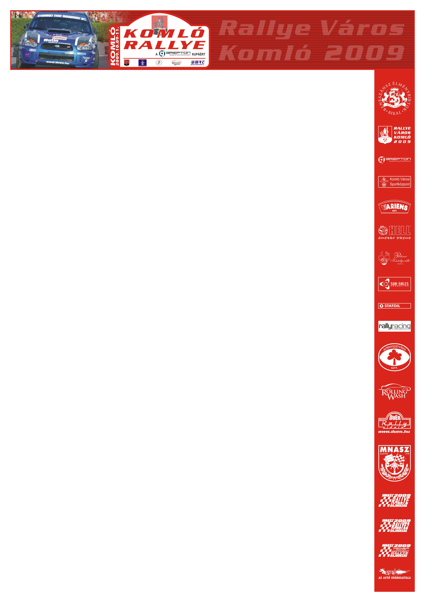
Komló Rallye – Gépátvételen mondták… 2/2

Ollé Sándor, Czakó "Janek" (Suzuki Swift S1600): „Egy nagyon jó teszten vagyunk túl, megfelelően beállítottuk az autót. Szeretnénk megnyerni a Super1600-as kategóriát, annak ellenére, hogy már miénk a bajnoki cím. Tulajdonképpen minden verseny egy külön viadal, így az ember mindenhol a legjobbat akarja. Az előző mecseki megmérettetésen abbahagytuk a versengést, hisz a bajnoki címünk volt a tét, most azonban mindent beleadunk, nagyon várom, hogy végre oda tudjunk csapni Robinak.”

Ifj. Ranga László, Budai Annamária (Mitsubishi Lancer Evo IX): „A július végi pécsi futamon egy filléres alkatrész ment tönkre, így lemaradtunk az élen autózóktól. Reméljük, most nem lesz semmilyen problémánk, így versenyben lehetünk az első, második vagy harmadik helyért. Marcsival megyünk, jól összeszoktunk és az autó is tökéletes.”

Kazár Miklós, Szőke Tamás (Subaru Impreza WRC): „Fogalmam sincs, hogy milyen a vezetési stílusom a többiekhez képest, így csak az első kör után tudok valamit is mondani. Elég sokat teszteltem az autót, körülbelül 150-200 kilométert. Nem tudom, milyen lesz a hangulat, az időjárás, de amire lehetett, felkészültünk. Azért került sor a váltásra, mert a Mecsek-ralin eldőlt, hogy a bajnoki címre már nincs esélyünk. Így Spici megpróbál teljes mértékben a Ferrari Challenge-re koncentrálni, én pedig, szeretném utoljára kipróbálni ezt a WRC-t, mint pilóta!”

Szíjj Zsolt, Magyar Gábor (Mitsubishi Lancer Evo VI): „A bajnokság szempontjából jó lenne ezt a versenyt is megnyerni, hiszen az év eleje nem éppen a szerencse jegyében zajlott. Az elmúlt hónapokban sok problémánk volt a kocsival is, és azt most sikerült kiküszöbölnünk, így a Nyírség-ralira teljesen összeállt az autó. Az időjárás miatt vagyok most egy kicsit bizonytalan, mert nem tudjuk, hogy mire készüljünk. Alapvetően a cél az, hogy a dobogó valamelyik fokán végezzünk, hiszen csak így lehetséges az év végi jó pozíció!”

